В некоторых сборках OpenCart (например “OC русская сборка”) некорректно работает установка нашего плагина через встроенный установщик (расширения - установка расширений)

В таком случае решить проблему можно с помощью FTP.

Для этого понадобится иметь установленный WinSCP <https://winscp.net/eng/download.php>

И полученные от мерчанта данные для FTP подключения: имя хоста, логин и пароль.

Если клиент округляет глаза при вопросе про “имя хоста” и божится что у него “такого нет” следует в качестве имени хоста попробовать указать адрес его сайта.

Далее по шагам:

1. Запускаем WinSCP. В открывшемся окне указываем данные, полученные от мерчанта. Тип подключения оставляем SFTP, порт тоже менять не надо. Только указываем данные

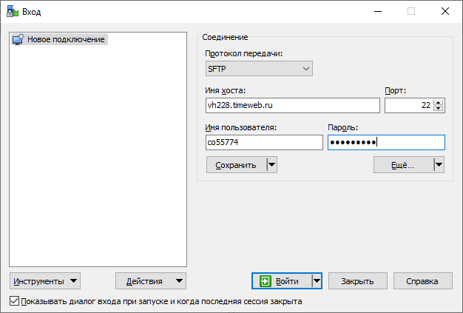

1. Нажимаем кнопку “войти” (если появится оповещение связанной с SHH ключами просто жмем “да”) и устанавливаем подключение

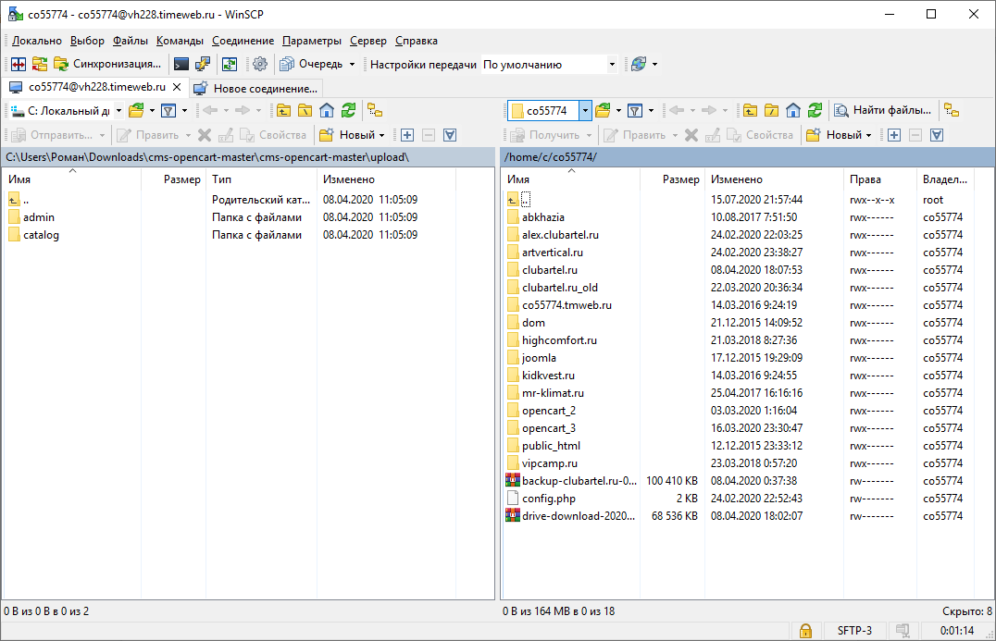

1. Видим перед собой стандартный интерфейс типа коммандера. Слева диркетория на нашем ПК, справа на сервере мерчанта. На скриншоте выше видно, что на сервере много всего разного. Нас в данном примере интересует папка opencart_3
2. Проваливаемся в неё, пока не наткнемся на директории admin и catalog

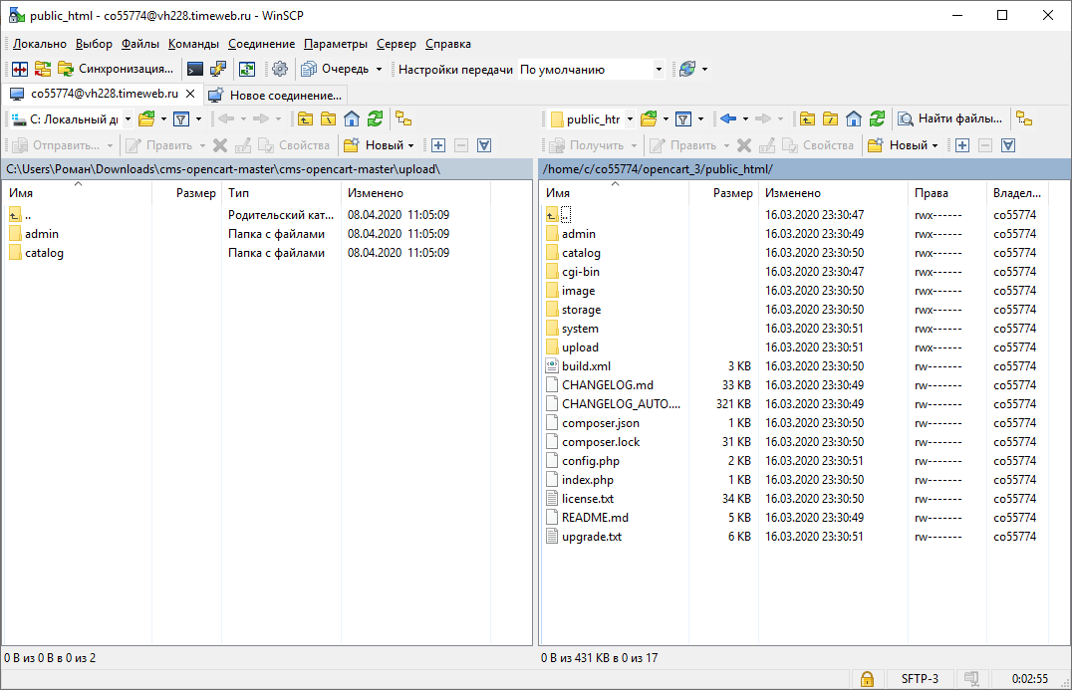

как правило пусть там может быть либо opencart_3/htdocs или opencart_3/public_html

1. Просто копируем папки admin и catalog с нашего пк на сервер с заменой файлов

Наш плагин находится на гите <https://github.com/robokassa/cms-opencart>

Его нужно распаковать и использовать файлы из папки upload.